IGRAJMO BADMINTON
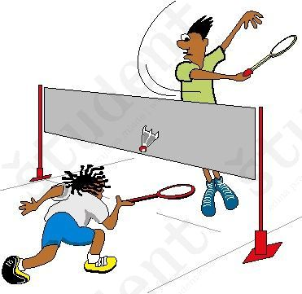

Redna in pravilno odmerjena telesna aktivnost stimulira imunski sistem.
Igra je enostavna in zabavna. Badminton krepi vse mišice v telesu. Hkrati pa je tudi odličen aerobni trening. Badminton je olimpijski šport in se je prvič pojavil na OI v Barceloni leta 1992.
Badminton je igra za posameznike ali dvojice. Lahko igraš v dvorani ali na prostem.
Priporočam: Doma 1 X / 2 X na teden:
- Ogrevanje (lahkoten tek).
- Raztezne vaje.
- Igra (mama, oče, brat, sestra) 20 min.
- Za ogrevanje pred igro poskušaj napraviti čim več odbojev žogice v zrak. Najprej odbijaj žogico nizko, nato višje.
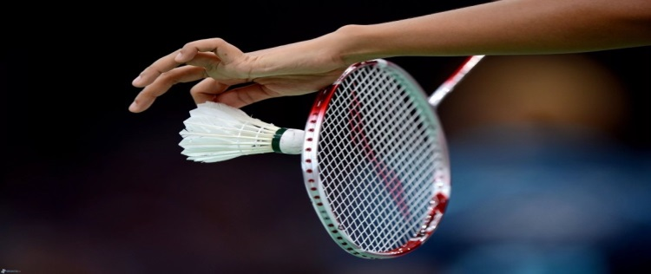

Sistem štetja ( za tekmovalne ):
- Igra sestoji iz dveh dobljenih setov, v kolikor ni dogovorjeno drugače.
- Set zmaga stran, ki prva doseže 21 točk.
- Stran, ki zmaga v reliju (sosledje enega ali več udarcev, ki se začenja s servisom in konča, ko žoga ni več v igri), doda točko svojemu seštevku. Stran zmaga v reliju, če nasprotna stran napravi »napako«, ali če žogica ni več v igri, ker se je dotaknila igrišča.
- Pri rezultatu » 20 oba«, zmaga stran, ki prva doseže prednost dveh točk.
- Stran, ki osvoji set, v naslednjem servira prva.

Povabi nekoga in sporoči rezultat na e-naslov svojemu učitelju/ci športa.

